強磁場超伝導材料研究センター年次報告書の書き方 (14ポイント)
Format for HFLSM Annual Report (12 point)

東北大・金研 強磁場 太郎，超伝導 花子 (10 ポイント)
東北大・工. 低温 次郎
T. Kyojiba¹, H. Chodendo¹, J. Teion² (10 point)
¹ Institute for Materials Research, Tohoku University
² Faculty of Engineering, Tohoku University

1. はじめに(10ポイント)
強磁場センターの年次報告書の提出方法が変わりました。これまでは紙で提出して頂いておりましたが，今年度はPDFファイルで提出して頂くことになりました。将来的には共同利用申し込みからマシンタイム申請，報告書提出までの全てをwebベースで行う形に移行する予定です。
書式についてもいくつか変更されています。下記フォーマットに従って報告書を作成し，(1) 報告書本文，(2) 2007年度論文リスト，(3) 論文リスト掲載論文の別刷 (PDF版が無ければ紙媒体でも可)，(4) 引用数の多い論文リスト，(5) 学位取得状況調査とともに電子メール添付で
hf_annual_report@imr.tohoku.ac.jp
宛にご送付ください。

2. 年次報告書の書き方[1]
以下のフォーマットでA4用紙にMicrosoft Word, LaTeXなどで作成してください。表題，著者名，図表を含めて2-4ページ程度に収めて下さい。Microsoft Wordを使う場合は強磁場超伝導材料研究センターのウェブサイト[2]から書式をダウンロードしてお使い頂くと便利です。

2-1. 用紙設定
A4用紙の余白は上2.0 cm, 下3.0 cm, 左右2.0 cmとします。1行目に表題（英文タイトル並記），1行空けて氏名，所属を書いて下さい。表題，氏名，所属には英文を併記して下さい。本文は氏名，所属から1行空けて書き始めて下さい。姓と名の間には半角スペースを入れて下さい。

2-2. 文字の大きさ，フォント
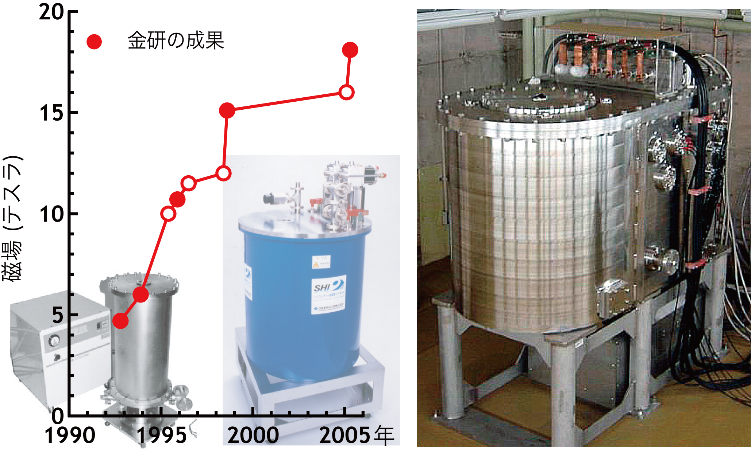
Fig. 1 Progress of practical cryocooled superconducting magnets [3].
文字の大きさは，和文表題が12ポイント，英文表題が12ポイント，和文所属・英文所属が10ポイント，本文も10ポイントです。標準的な書式では行送りは13-14ポイント程度になりますが，読みづらくなりそうな場合は適宜調節して下さい。
フォントは表題・章・節にはゴシック系（ヒラギノ角ゴシック，MS Pゴシック, Helvetica, Arialなど）それ以外には明朝系（ヒラギノ明朝，MS P明朝，Times New Romanなど）を推奨します。本文は2段組みとし，段組み間隔は2文字分空けて下さい。

2-3. 所属
略称を使用して下さい。「大学・学部」を原則とします。「東北大・工」「岩手大・工」などとしてください。専攻名，学科名などは不要です。大学院を意味する「院」も不要です。高専，研究所，企業の場合は一番大きな組織名のみで結構です。英語の略称も日本語の場合に準じます。なお，目次を作成するためにこちらで編集することがありますので予めご了承ください。

2-4. 図表
Fig. 1に示すように図表は原則として白黒（グレースケール）印刷されます。白黒でも判別できるように記号等を工夫してください。写真などで特にカラー印刷を希望される場合はメールにその旨ご記入下さい。ただし，こちらでカラーである必要が無いと判断した場合は白黒で印刷します。なお，キャプションは英語で書いて下さい。
印刷物に必要な解像度は200 dpi以上です。通常のPCモニタは72 dpiですから，モニタ上で奇麗に見えていても印刷には不十分な場合があります。実際に埋め込みたい画像の寸法の約3倍の大きさの画像を用意すれば216 dpiの解像度が確保されます。

2-5. PDFファイル作成
原稿はPDFファイルに変換した後に電子メール添付で送付して頂きます。PDFファイルには全てのフォントが埋め込まれている必要があります。Adobe Acrobatを使う場合は「プレス品質」にしてPDFファイルを作成して下さい。

3. 電子ファイル入稿
最初に記したように，原稿はPDFファイルに変換し電子メールに添付してご送付ください。
送付アドレスは
hf_annual_report@imr.tohoku.ac.jp
です。金研のメールサーバには添付ファイルの上限ファイルサイズはありませんが，あまりにもファイルサイズが大きくなってしまった場合は圧縮する，メールを分割する， CD-Rなどにコピーして郵送する等の工夫をお願いします。

4. まとめ
提出期限を守って下さるようお願いいたします。

参考文献
[1] 低温工学・超電導学会「講演概要の書き方」
[2] URL: http://www.hflsm.imr.tohoku.ac.jp/
[3] 東北大学金属材料研究所強磁場超伝導材料研究センター平成17年度年次報告

